数学奥林匹克初中训练题(七)

第 一 试
一、选择题.(每小题7分,共42分)
( )1.设是实数,且,则等于:
(A) (B) (C) (D)
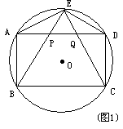( )2.适合于的非负整数对
的个数是:
(A)1 (B)2 (C)3 (D)4
( )3.如图1,凸五边形ABCDE内接于半径为1的⊙O,ABCD是矩形,AE=ED,且BE和CE把AD三等分.则此五边形ABCDE的面积是:
(A) (B) (C) (D)
( )4.若关于的不等式的解中包含了””,则实数的取值范围是:(A) (B)或 (C)或 (D)或
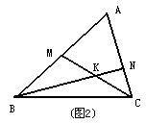( )5.如图2,在ΔABC中,M是边AB的中点,N是边AC上的点,且,CM与BN相交于点K.若ΔBCK的面积等于1,则ΔABC的面积等于:
(A)3 (B) (C)4 (D)
( )6.设为实数,且,抛物线
与轴交于A,B两点,与轴交于点C,且抛物线的顶点在直线上.若ΔABC是直角三角形,则RtΔABC面积的最大值是:
(A)1 (B) (C)2 (D)3
二、填空题.(每小题7分,共28分)
1.设是实数,则函数的最小值是 .
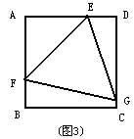2.方程的两根为,且,则有序实数组共有 个.
3.若,则 .
4.如图3,正ΔEFG内接于正方形ABCD,其中E,F,G分别在边AB,AD,BC上,若则 .

第 二 试
一、(20分)如图4,在锐角ΔABC内有一点P,直线AP,BP,CP分别交对边于Q₁,Q₂,Q₃,且∠PQ₁C=∠PQ₂A=∠PQ₃B.试问:点P是否必为ΔABC的垂心?如果是,请证明;如果不是,请举反例说明.
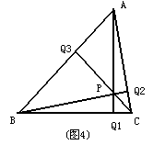

二、(25分)设为素数,是正整数.
求证:方程至少有一个整数根的充分必要条件是

三、(25分)是否存在这样的正整数,使得能整除?请说明理由。

. 